I. Các loại nhãn người dùng

1.1. Gán quyền người dùng theo các thành phần của nhãn
- Louise Doran là nhân viên thuộc phòng Sales nên ta sẽ gán các level, compartment và group phù hợp với phòng ban và cấp bậc của Louise.
- Để gán level cho người dùng, ta dùng thủ tục SA_USER_ADMIN.SET_LEVELS.
BEGIN
sa_user_admin.set_levels (
policy_name => 'ACCESS_LOCATIONS',
user_name => 'LDORAN',
max_level => 'CONF',
min_level => 'PUB',
def_level => 'CONF',
row_level => 'CONF');
END;
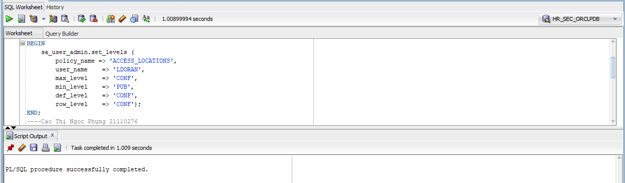
- Gán compartment cho người dùng, ta dùng thủ tục SA_USER_ADMIN.SET_COMPARTMENTS.
BEGIN
sa_user_admin.set_compartments (
policy_name => 'ACCESS_LOCATIONS',
user_name => 'LDORAN',
read_comps => 'SM,HR',
write_comps => 'SM',
def_comps => 'SM',
row_comps => 'SM');
END;
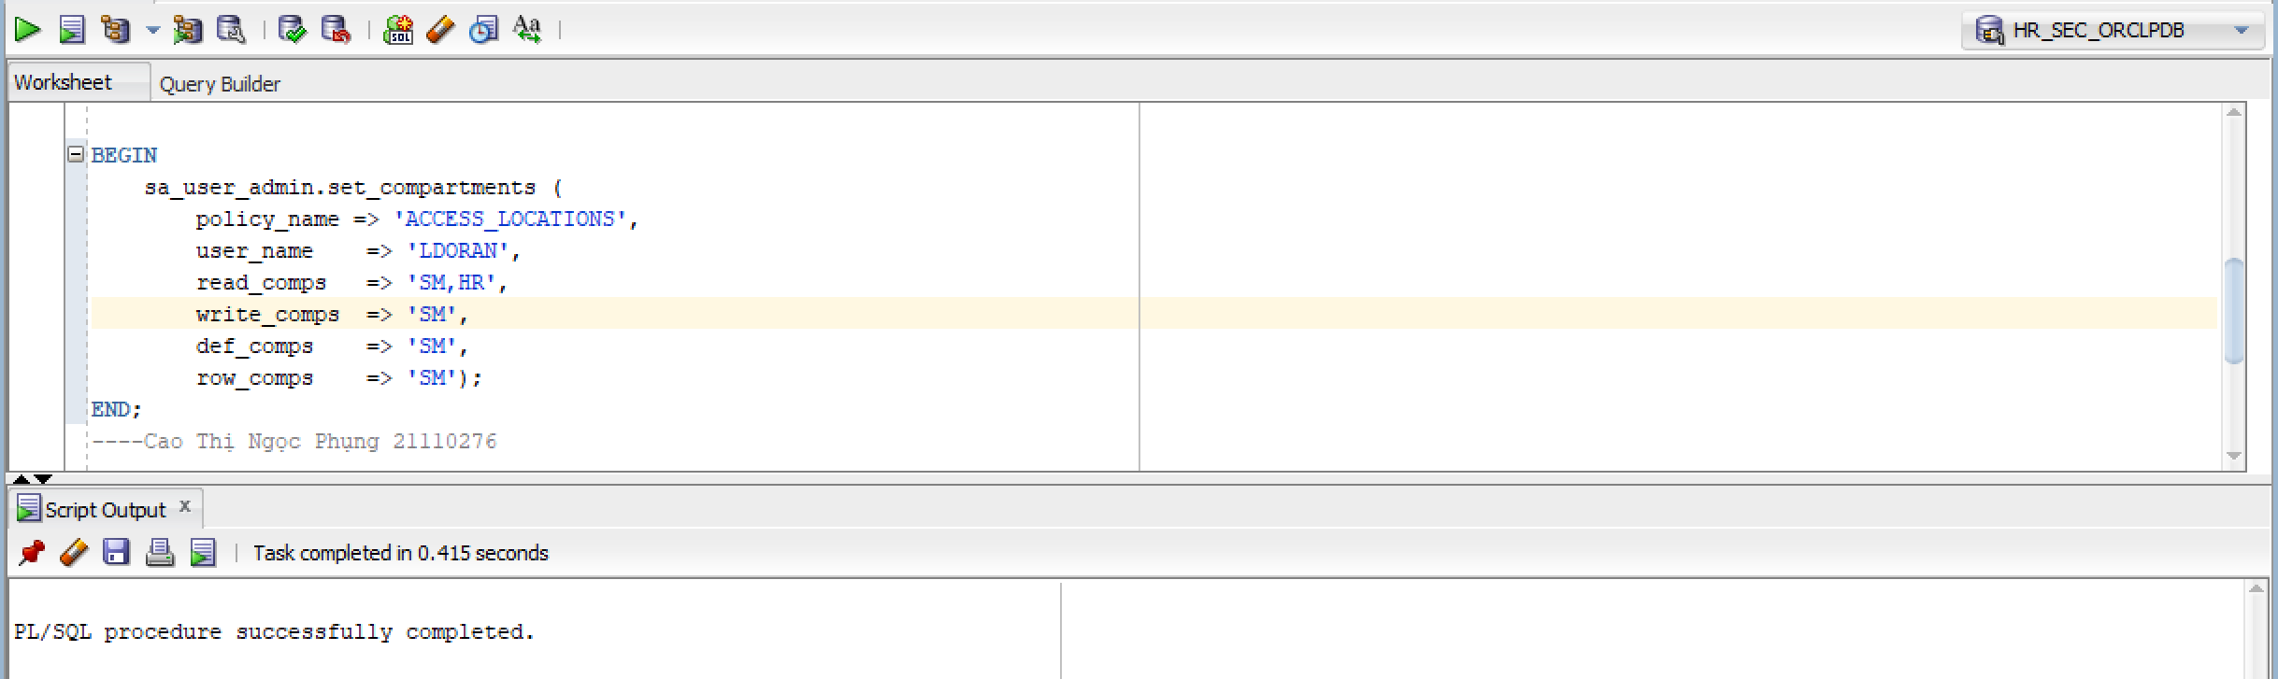
- Gán group cho người dùng, ta dùng thủ tục SA_USER_ADMIN.SET_GROUPS.
BEGIN
sa_user_admin.set_groups (
policy_name => 'ACCESS_LOCATIONS',
user_name => 'LDORAN',
read_groups => 'UK,CA',
write_groups => 'UK',
def_groups => 'UK',
row_groups => 'UK');
END;
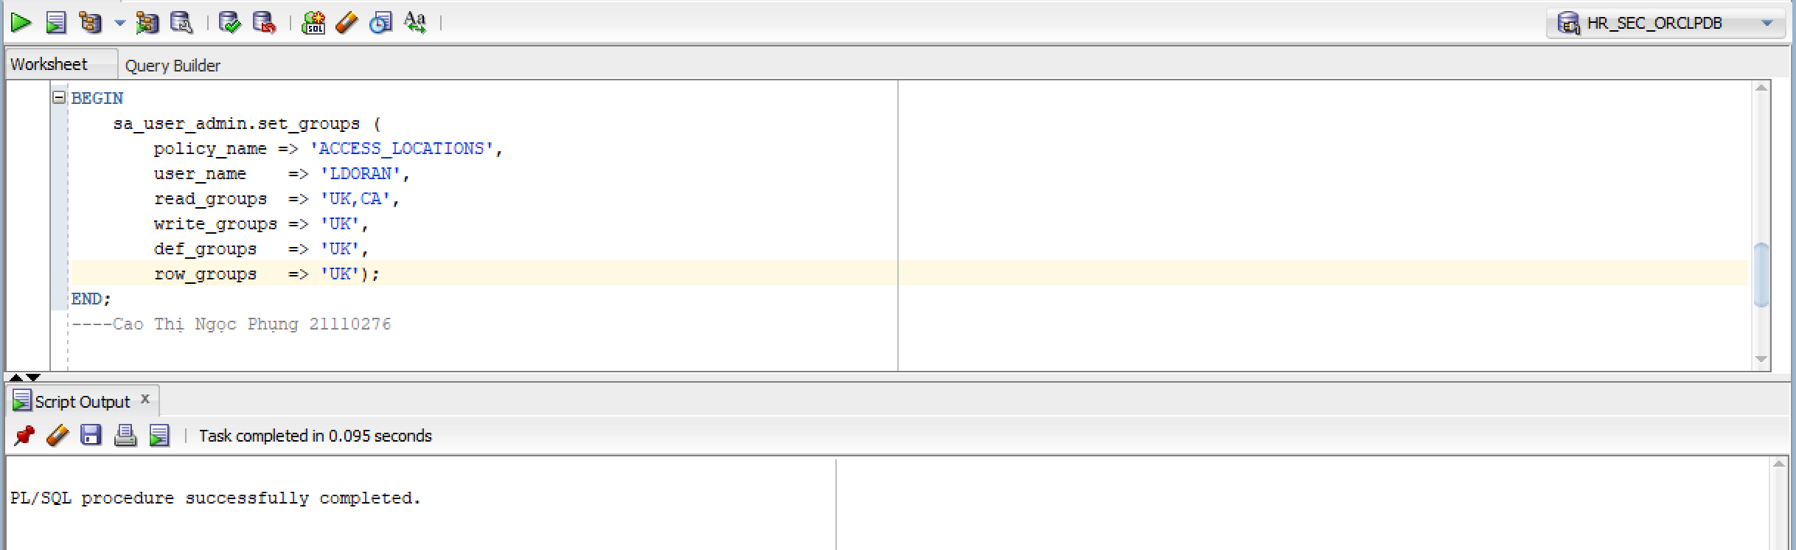

1.2. Gán quyền người dùng theo các nhãn
- Karen Partner là trưởng phòng Sales. Ta sẽ gán các nhãn phù hợp với phòng ban và cấp bậc của Karen.
BEGIN
sa_user_admin.set_user_labels (
policy_name => 'ACCESS_LOCATIONS',
user_name => 'KPARTNER',
max_read_label => 'SENS:SM,HR:UK,CA',
max_write_label => 'SENS:SM:UK',
min_write_label => 'CONF',
def_label => 'SENS:SM,HR:UK',
row_label => 'SENS:SM:UK');
END;
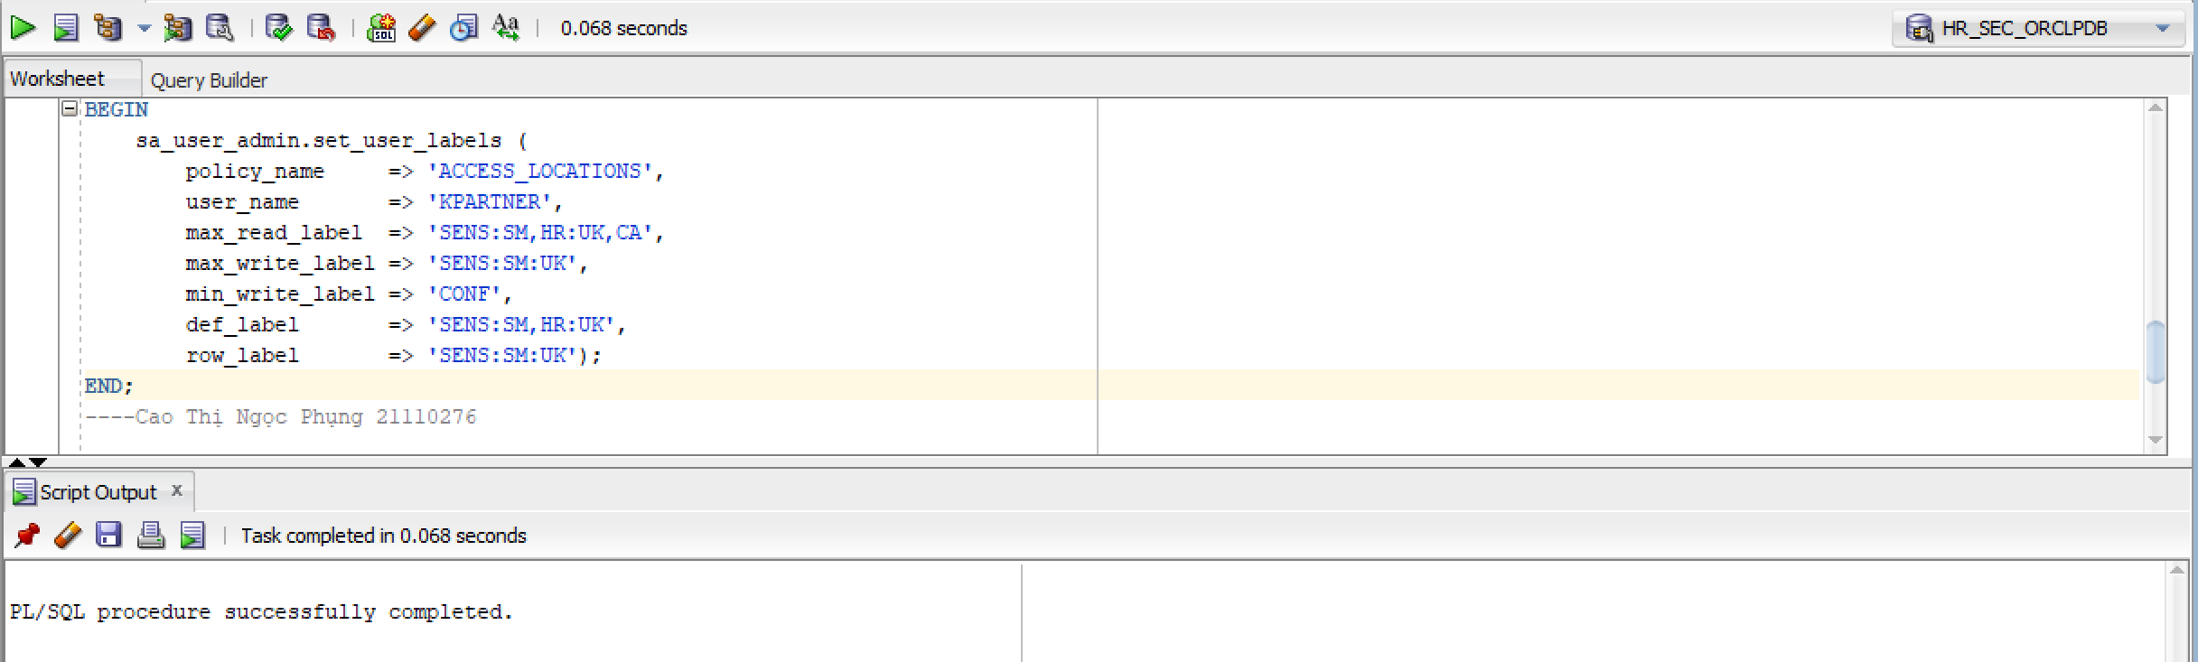

1.3. Gán các quyền đặc biệt
- Steven King là tổng giám đốc có toàn quyền trên cơ sở dữ liệu, nên ta cấp quyền FULL cho người dùng này.
BEGIN
sa_user_admin.set_user_privs (
policy_name => 'ACCESS_LOCATIONS',
user_name => 'SKING',
PRIVILEGES => 'FULL');
END;
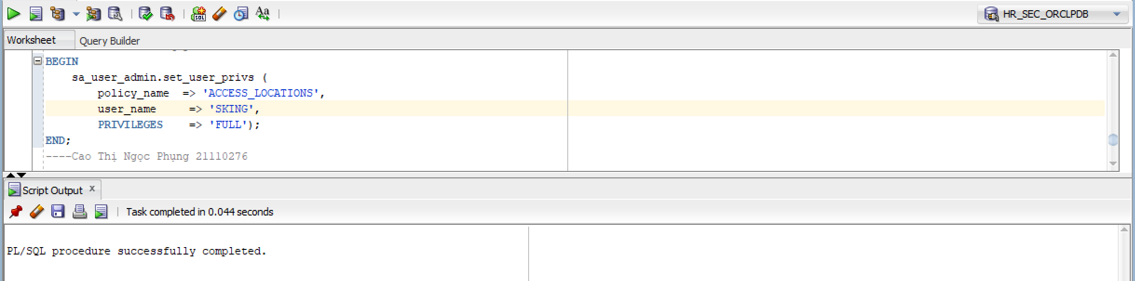
- Neena Kochhar là giám đốc điều hành nên ta có thể cấp quyền READ để người này có thể xem toàn bộ dữ liệu.
BEGIN
sa_user_admin.set_user_privs (
policy_name => 'ACCESS_LOCATIONS',
user_name => 'NKOCHHAR',
PRIVILEGES => 'READ');
END;
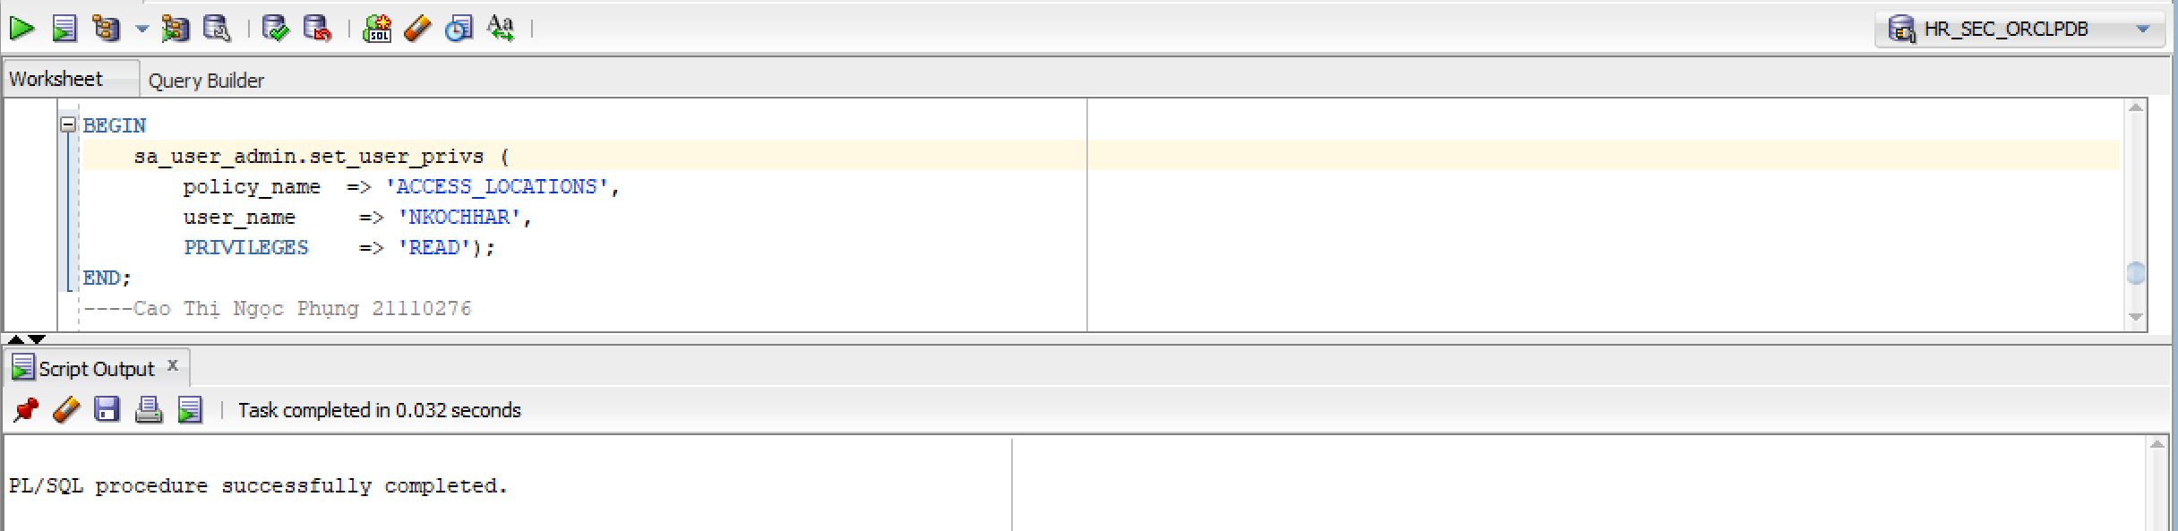

II. Áp dụng chính sách OLS

2.1. Áp dụng chính sách cho bảng
Để gán chính sách cho các bảng ta dung thủ tục SA_POLICY_ADMIN.APPLY_TABLE_POLICY
BEGIN
sa_policy_admin.apply_table_policy (
policy_name => 'ACCESS_LOCATIONS',
schema_name => 'HR',
table_name => 'LOCATIONS',
table_options => 'NO_CONTROL');
END;
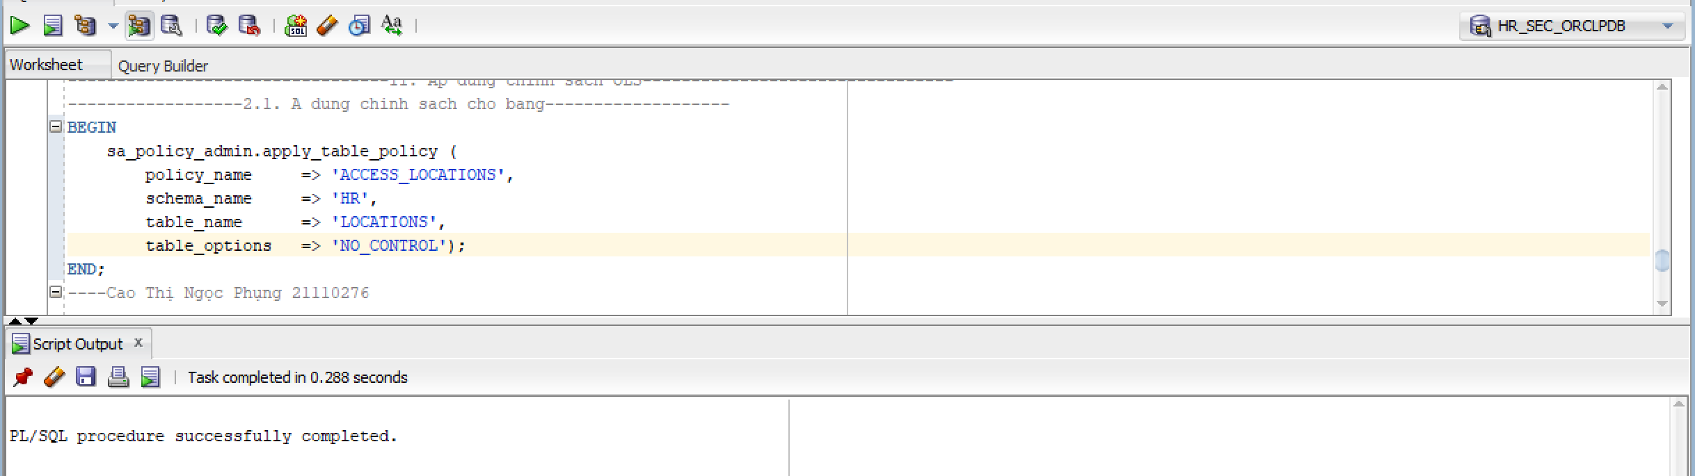
- Ta đăng nhập vào tài khoản HR để xem sự thay đổi của bảng sau khi gán chính sách
DESCRIBE locations;
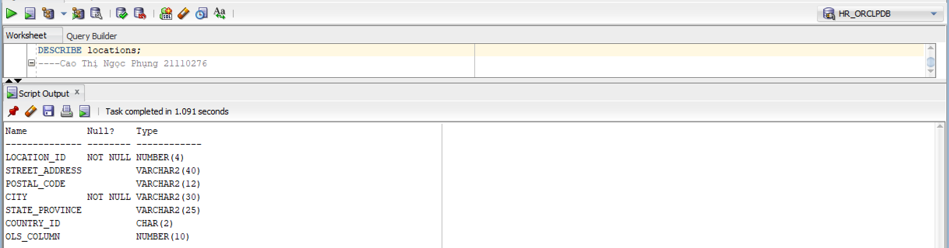

2.2. Gán nhãn cho dữ liệu
- Để sec_admin có thể thiết lập nhãn cho các dòng dữ liệu ta cần gán quyền cho sec_admin
GRANT select, insert, update ON locations TO sec_admin;
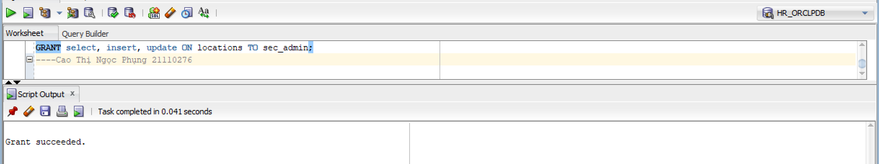
- Khi đã có đủ quyền ta gán nhãn cho các dòng dữ liệu. Đầu tiên ta gán nhãn CONF cho mọi dữ liệu trong bảng:
UPDATE hr.locations
SET ols_column = char_to_label ('ACCESS_LOCATIONS', 'CONF');
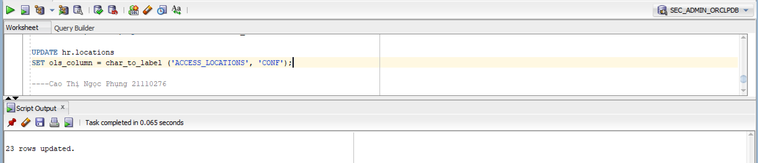
UPDATE hr.locations
SET ols_column = char_to_label ('ACCESS_LOCATIONS', 'CONF::UK')
WHERE country_id = 'UK';
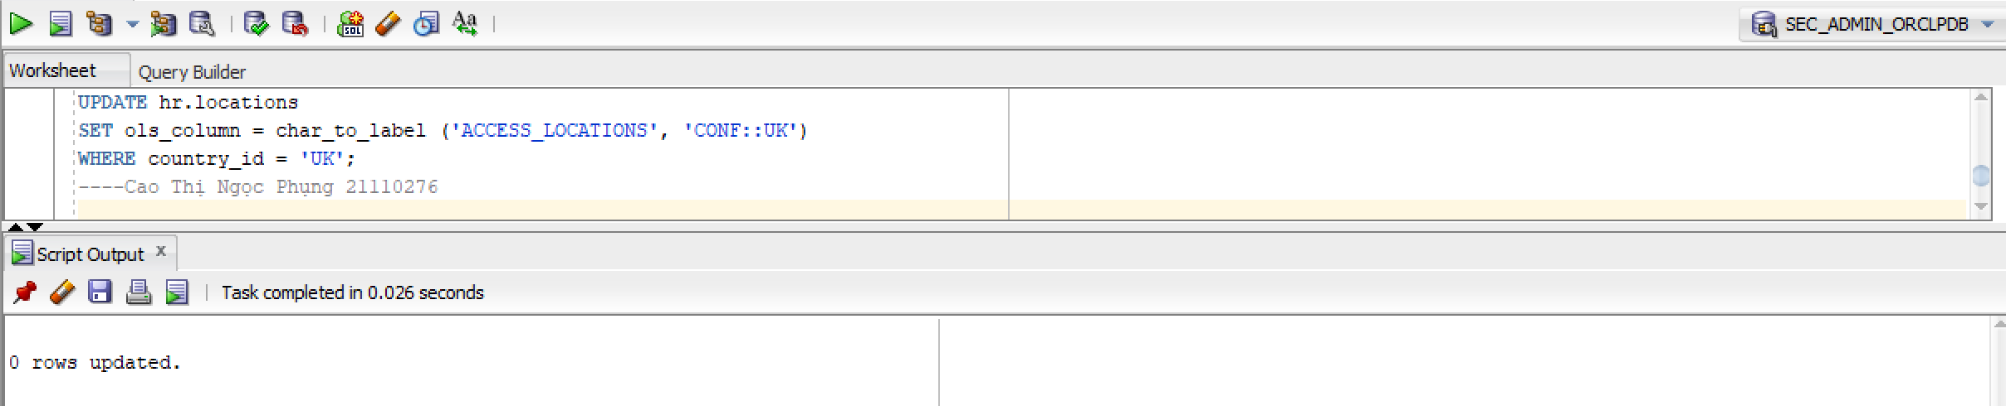
UPDATE hr.locations
SET ols_column = char_to_label ('ACCESS_LOCATIONS', 'CONF::CA')
WHERE country_id = 'CA';
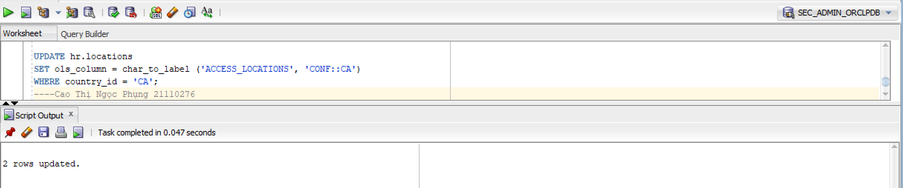

- Giả sử có một số địa chỉ là thông tin đặc biệt cần bảo mật, nên ta gán cho những dòng này nhãn có độ bảo mật cao hơn
UPDATE hr.locations
SET ols_column = char_to_label
('ACCESS_LOCATIONS', 'CONF:SM:UK,CA')
WHERE (country_id = 'CA'
AND city = 'Toronto')
OR (country_id = 'UK'
AND city = 'Oxford');
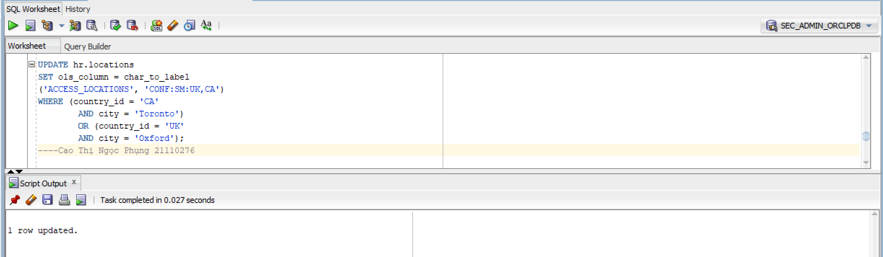
UPDATE hr.locations
SET ols_column = char_to_label ('ACCESS_LOCATIONS', 'CONF:HR:UK')
WHERE country_id = 'UK'
AND city = 'London';
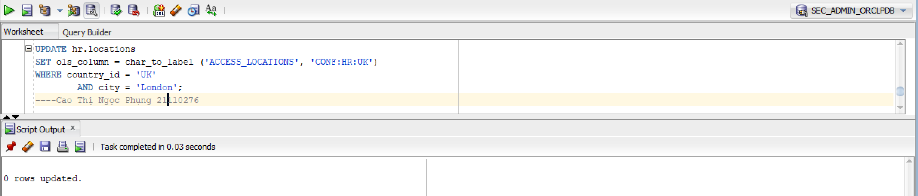
UPDATE hr.locations
SET ols_column = char_to_label ('ACCESS_LOCATIONS', 'SENS:HR,SM,FIN:CORP')
WHERE country_id = 'CH'
AND city = 'Geneva';
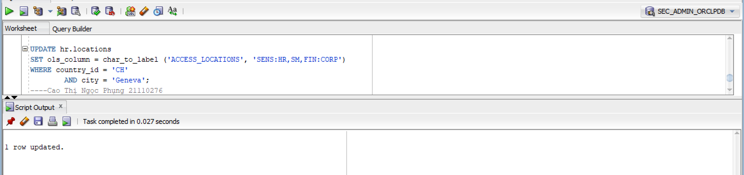

- Do ở trên chúng ta đã thiết lập tùy chọn „NO_CONTROL‟ cho việc áp dụng chính sách nên ở đây chúng ta cần remove chính sách khỏi bảng rồi áp dụng lại chính sách với tùy chọn mới để chính sách có thể được kích hoạt bảo vệ cho bảng.
BEGIN
sa_policy_admin.remove_table_policy (
policy_name => 'ACCESS_LOCATIONS',
schema_name => 'HR',
table_name => 'LOCATIONS');
sa_policy_admin.apply_table_policy (
policy_name => 'ACCESS_LOCATIONS',
schema_name => 'HR',
table_name => 'LOCATIONS',
table_options => 'READ_CONTROL,WRITE_CONTROL,CHECK_CONTROL');
END;
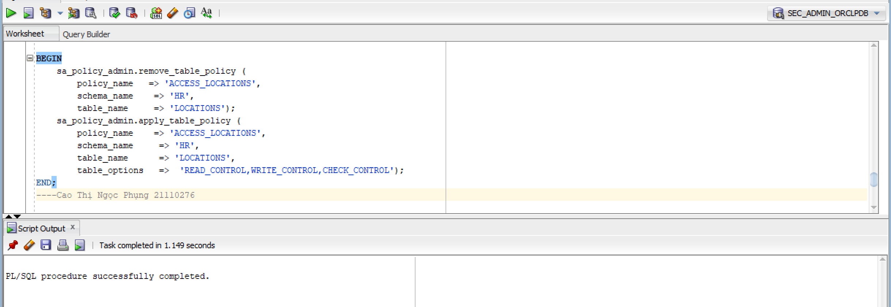

III. Một số kĩ thật nâng cao trong OLS

3.1. Che dấu cột thông tin chính sách
- Do trong bài lab trước, ta đã áp dụng chính sách cho bảng mà không có tùy chọn HIDE nên trong bài lab này ta phải remove chính sách (xóa cả cột thông tin chính sách), thực hiện lại đoạn code gán nhãn trong bài lab trước và gán lại chính sách.
BEGIN
sa_policy_admin.remove_table_policy (
policy_name => 'ACCESS_LOCATIONS',
schema_name => 'HR',
table_name => 'LOCATIONS',
drop_column => true);
END;
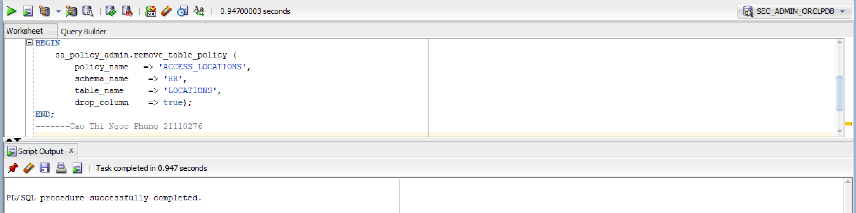
SELECT *
FROM hr.locations;
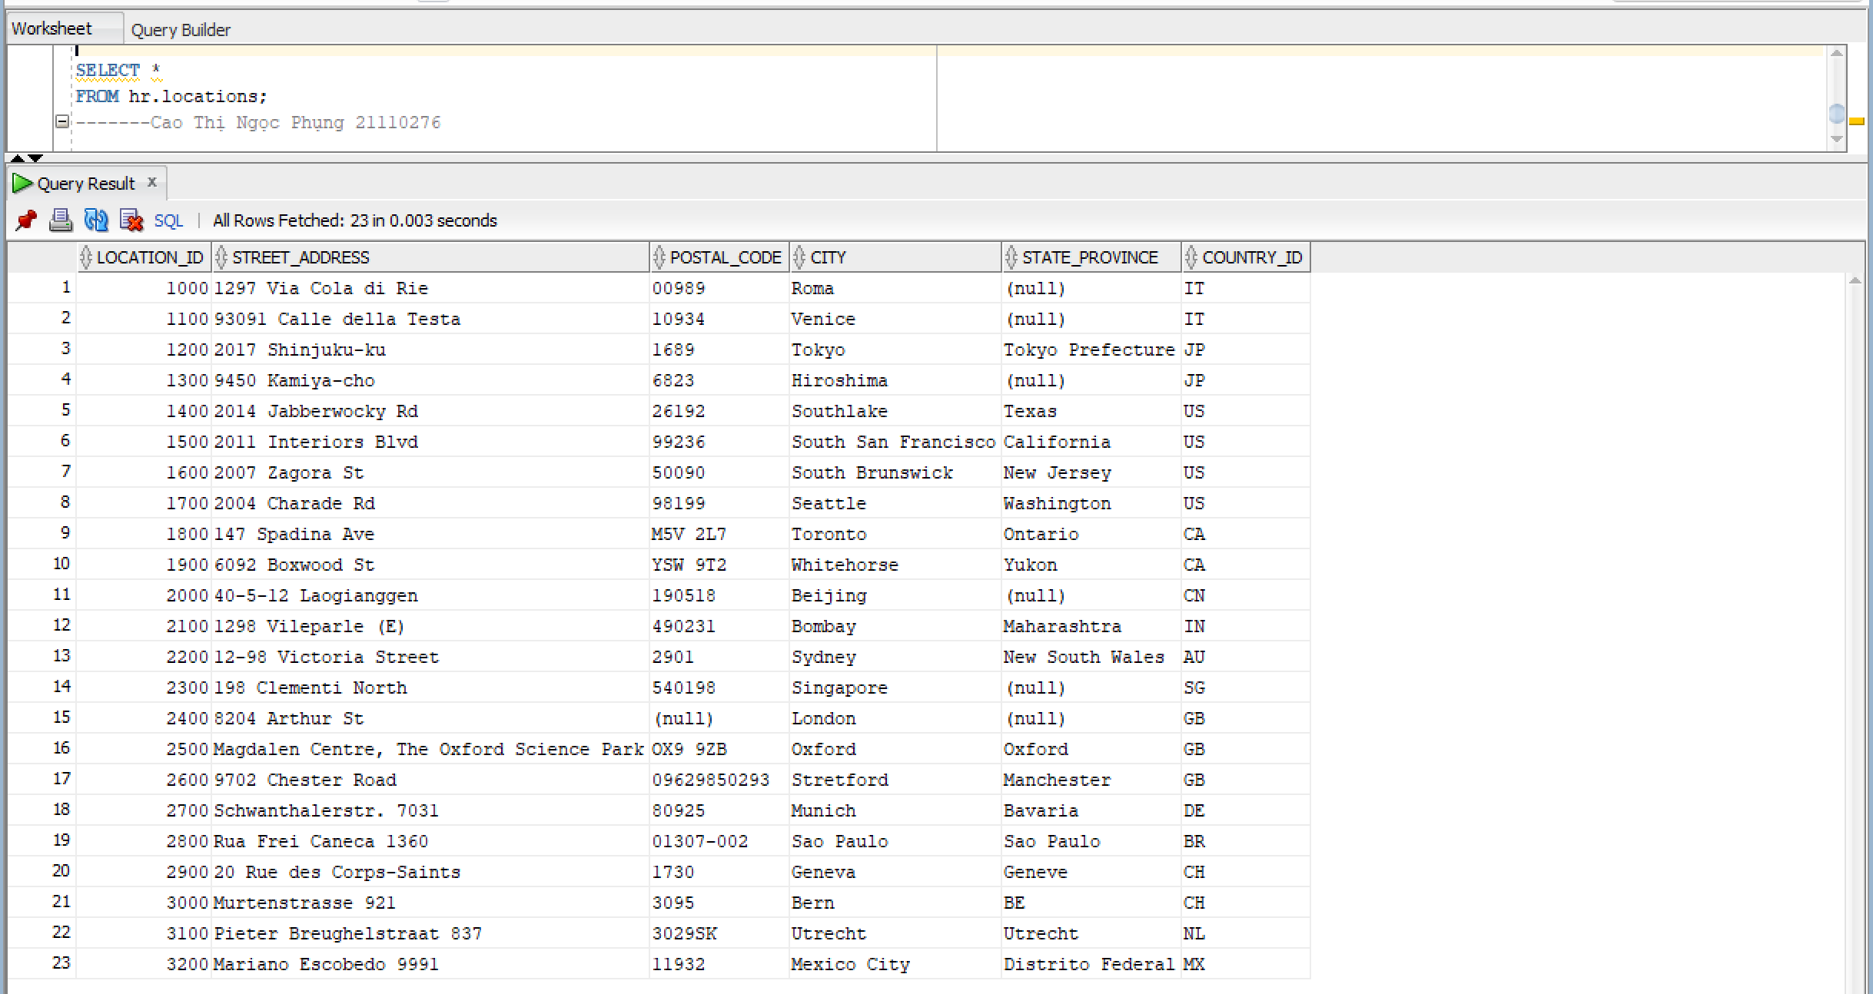
Ta nhận thấy bây giờ cột OLS_COLUMN đã được xóa.

- Gán lại chính sách cho bảng với NO_CONTROL và HIDE
BEGIN
sa_policy_admin.apply_table_policy (
policy_name => 'ACCESS_LOCATIONS',
schema_name => 'HR',
table_name => 'LOCATIONS',
table_options => 'HIDE,NO_CONTROL');
END;
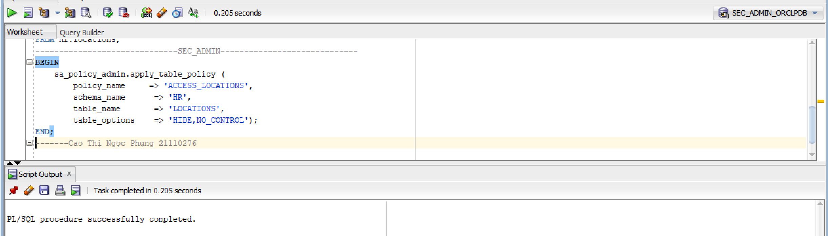
- Gán lại nhãn cho dữ liệu trong bảng (do lúc remove đã xóa mất cột chứa thông tin chính sách)
UPDATE hr.locations
SET ols_column = char_to_label ('ACCESS_LOCATIONS', 'CONF');
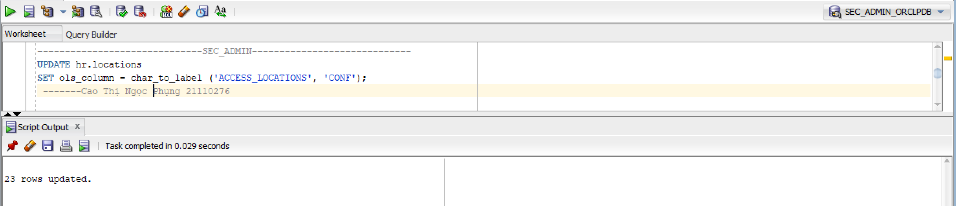
UPDATE hr.locations
SET ols_column = char_to_label ('ACCESS_LOCATIONS', 'CONF::US')
WHERE country_id = 'US';
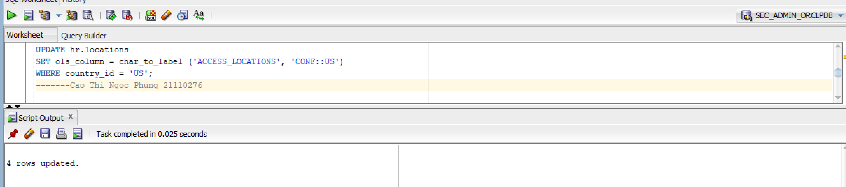
UPDATE hr.locations
SET ols_column = char_to_label ('ACCESS_LOCATIONS', 'CONF::UK')
WHERE country_id = 'UK';
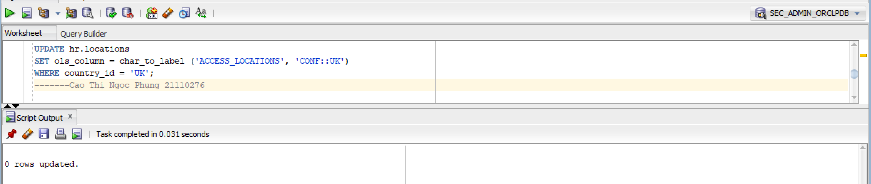
UPDATE hr.locations
SET ols_column = char_to_label ('ACCESS_LOCATIONS', 'CONF::CA')
WHERE country_id = 'CA';
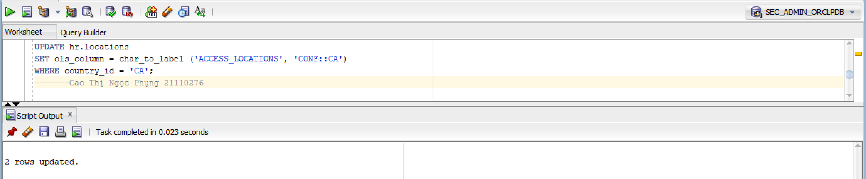
UPDATE hr.locations
SET ols_column = char_to_label ('ACCESS_LOCATIONS', 'CONF:SM:UK,CA')
WHERE (country_id = 'CA'
AND city = 'Toronto')
OR
(country_id = 'UK'
AND city = 'Oxford');
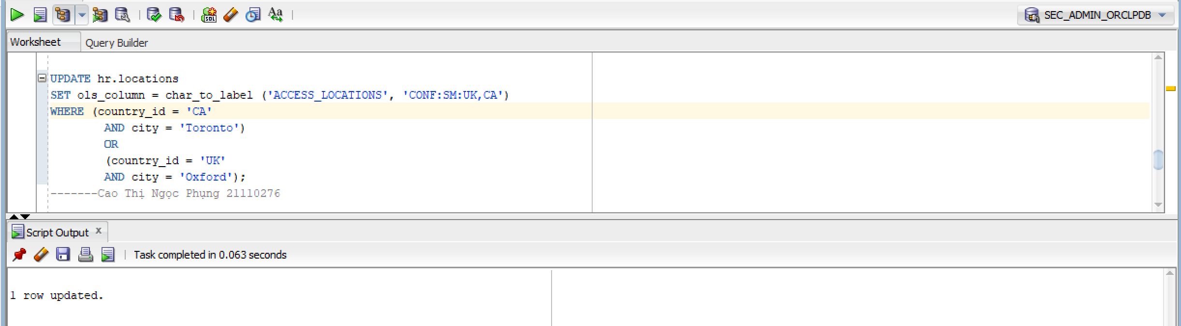
UPDATE hr.locations
SET ols_column = char_to_label ('ACCESS_LOCATIONS', 'CONF:HR:UK')
WHERE country_id = 'UK'
AND city = 'London';
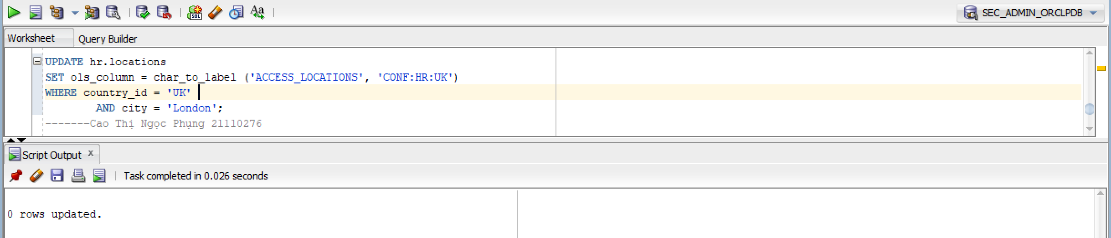
UPDATE hr.locations
SET ols_column = char_to_label ('ACCESS_LOCATIONS', 'SENS:HR,SM,FIN:CORP')
WHERE country_id = 'CH' AND city = 'Geneva';
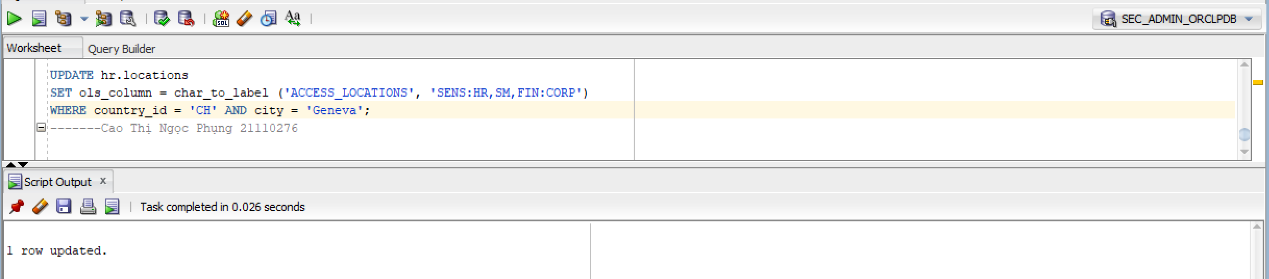

- Tiếp theo ta cần gán lại chính sách với tùy chọn HIDE và READ_CONTROL
BEGIN
sa_policy_admin.remove_table_policy (
policy_name => 'ACCESS_LOCATIONS',
schema_name => 'HR',
table_name => 'LOCATIONS'
);
sa_policy_admin.apply_table_policy (
policy_name => 'ACCESS_LOCATIONS',
schema_name => 'HR',
table_name => 'LOCATIONS',
table_options => 'HIDE,READ_CONTROL,WRITE_CONTROL,CHECK_CONTROL'
);
END;
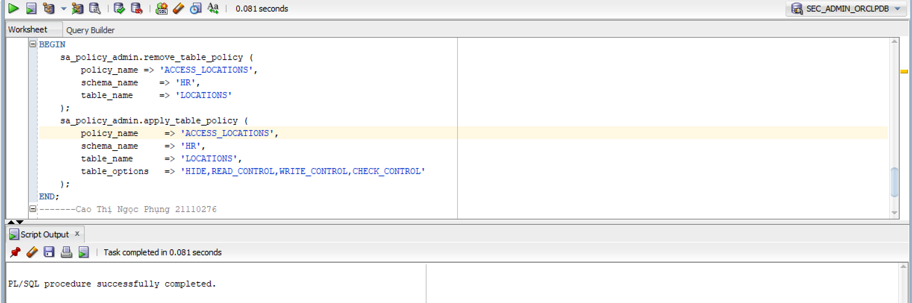
- Bây giờ ta thử truy xuất bảng Locations
SELECT *
FROM hr.locations;
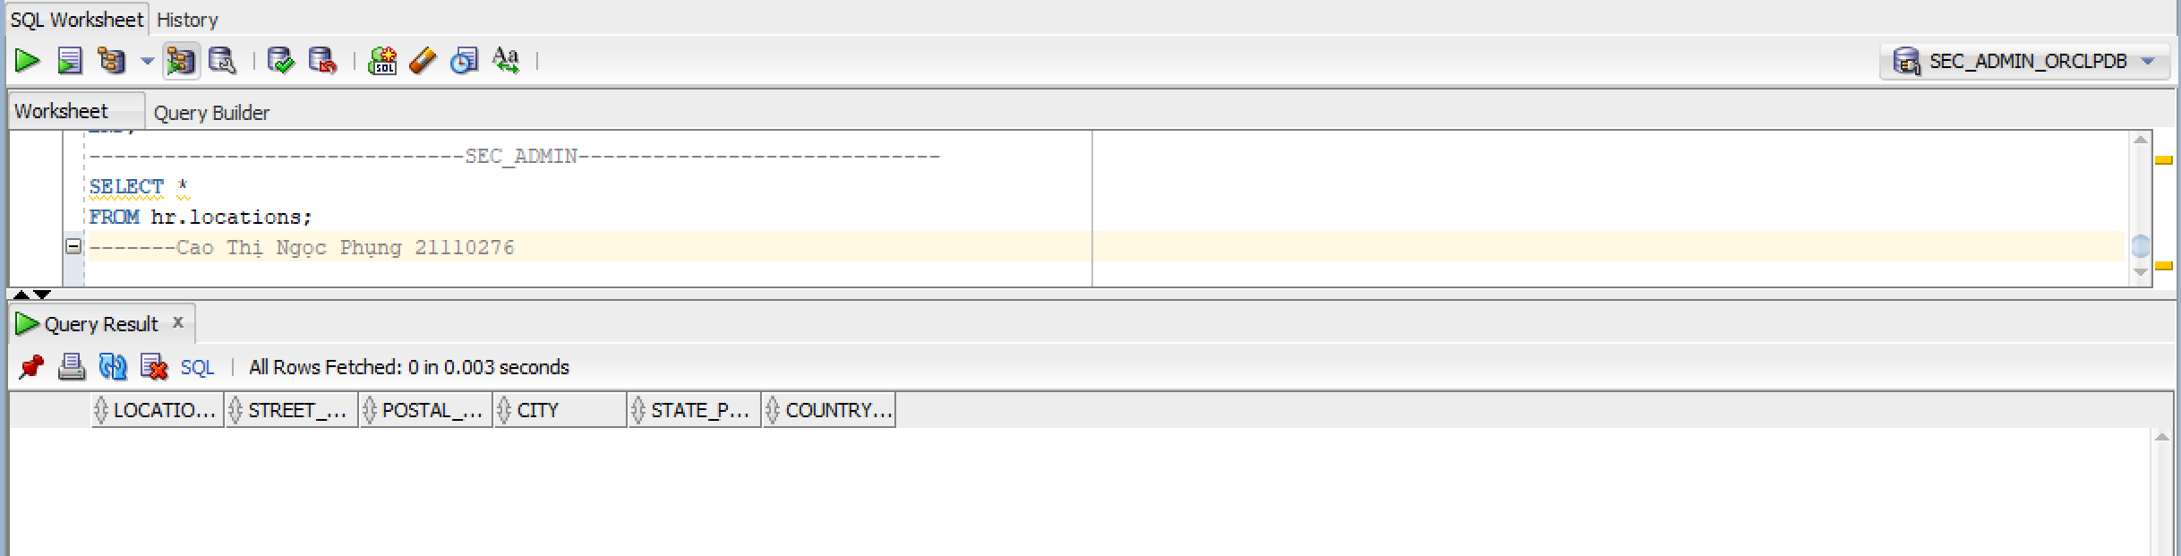
DESCRIBE hr.locations;
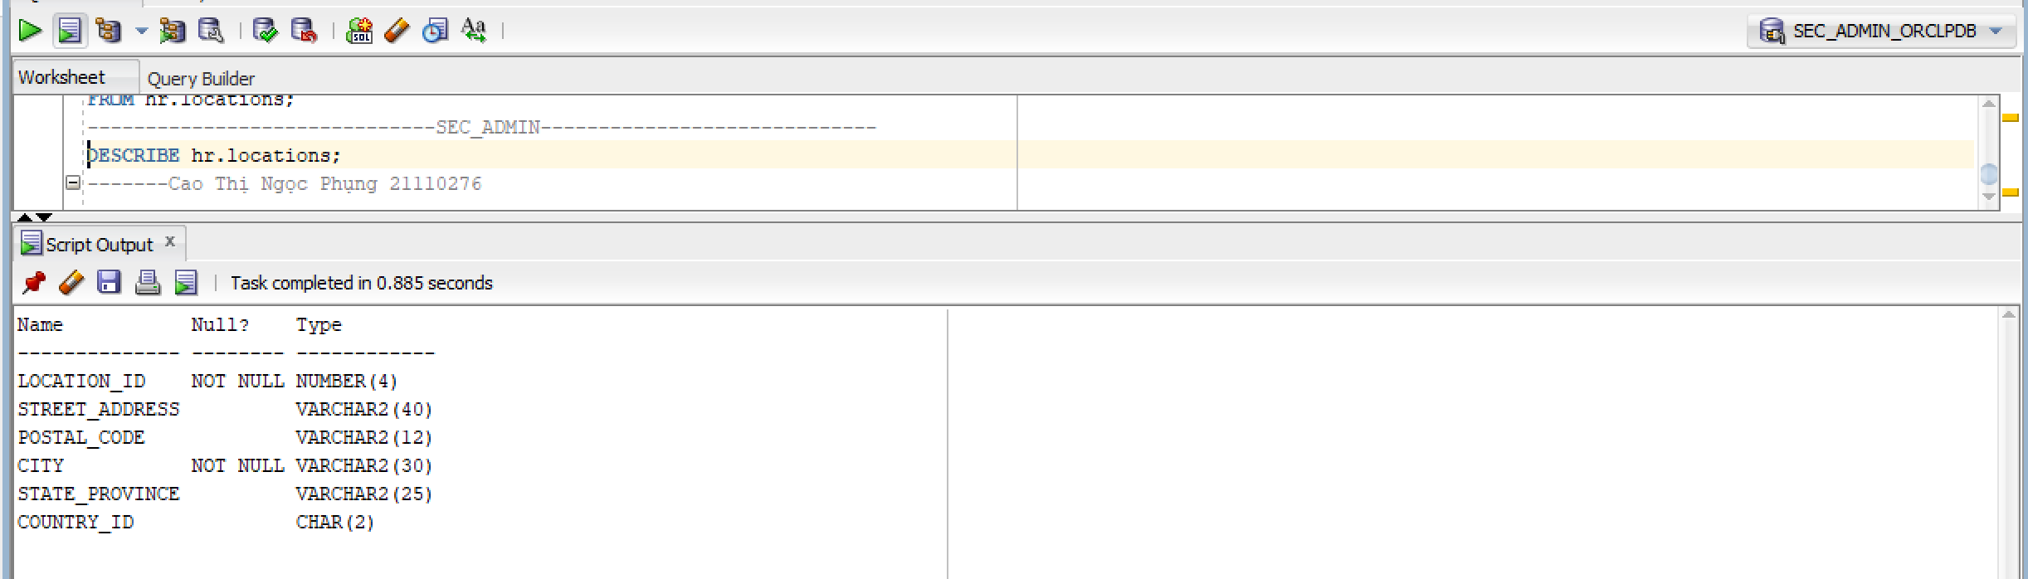

- Kết quả của lệnh SELECT là “no rows selected”. Chỉ có lệnh DESCRIBE có trả về kết quả. Nguyên nhân là do bây giờ bảng này đã được bảo vệ, chỉ những người được cấp quyền OLS cụ thể mới có thể truy xuất. Ta log in lại bằng user SKING:
SELECT *
FROM hr.locations
WHERE city = 'Bern';
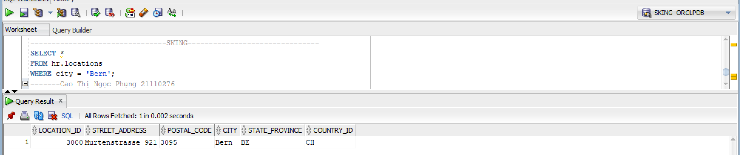
SELECT label_to_char (ols_column) as label, locations.*
FROM hr.locations
WHERE city = 'Bern';
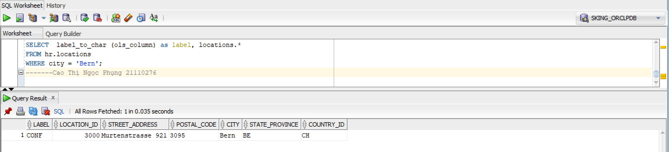

3.2. Dùng hàm gán nhãn
- Trong phần thực hành này, ta sẽ dùng bảng Employees của schema HR để minh họa.
- Cấp các quyền cần thiết cho sec_admin trên bảng Employees:
GRANT select, insert, update ON hr.employees TO sking;
GRANT select, insert, update ON hr.employees TO sec_admin;
GRANT create procedure TO sec_admin;
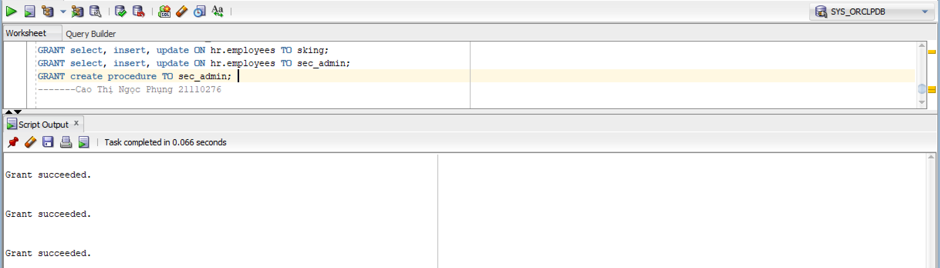

GRANT execute ON to_lbac_data_label TO sec_admin WITH GRANT OPTION;
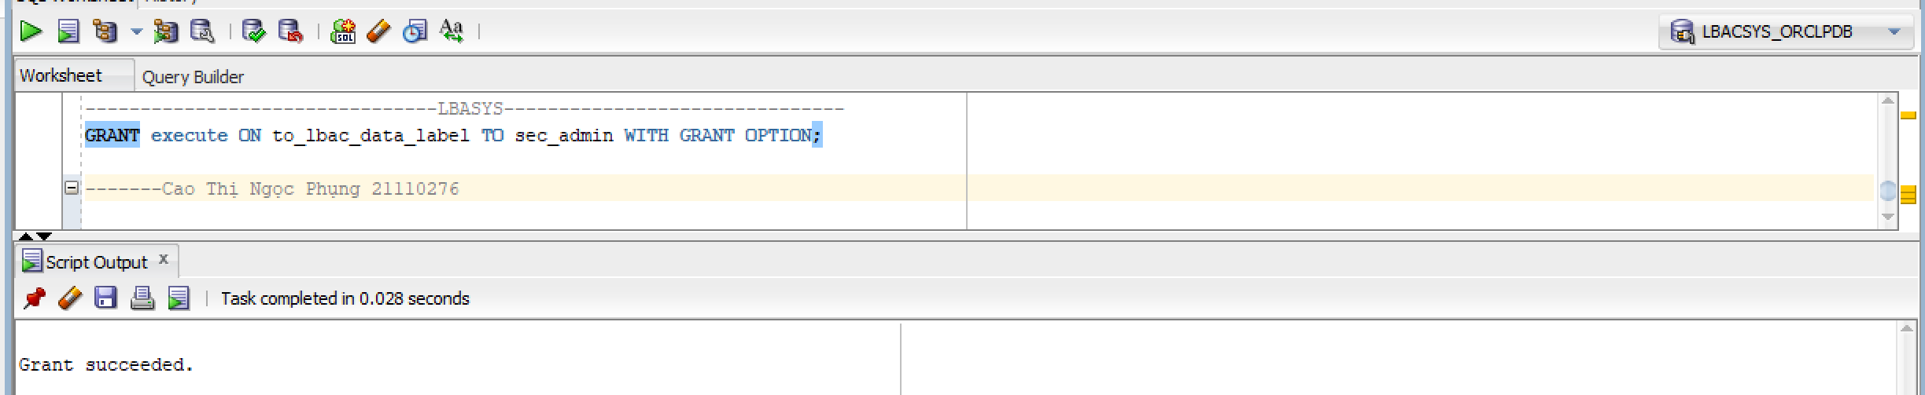
- Tiếp theo ta viết một hàm gán nhãn dựa trên điều kiện của thông tin nhân viên
CREATE OR REPLACE FUNCTION sec_admin.gen_emp_label
(
Job VARCHAR2,
Sal NUMBER
)
RETURN LBACSYS.LBAC_LABEL AS i_label VARCHAR2(80);
BEGIN
/************* Xác định level *************/
IF Sal > 17000 THEN i_label := 'SENS:';
ELSIF Sal > 10000 THEN i_label := 'CONF:';
ELSE i_label := 'PUB:';
END IF;
/************* Xác định compartment *************/
IF Job LIKE '%HR%' THEN i_label := i_label || 'HR:';
ELSIF Job LIKE '%MK%' OR Job LIKE '%SA%' THEN i_label := i_label || 'SM:';
ELSIF Job LIKE '%FI%' THEN i_label := i_label || 'FIN:';
ELSE i_label := i_label || ':';
END IF;
/************* Xác định groups *************/
i_label := i_label || 'CORP';
RETURN TO_LBAC_DATA_LABEL('ACCESS_LOCATIONS', i_label);
END;
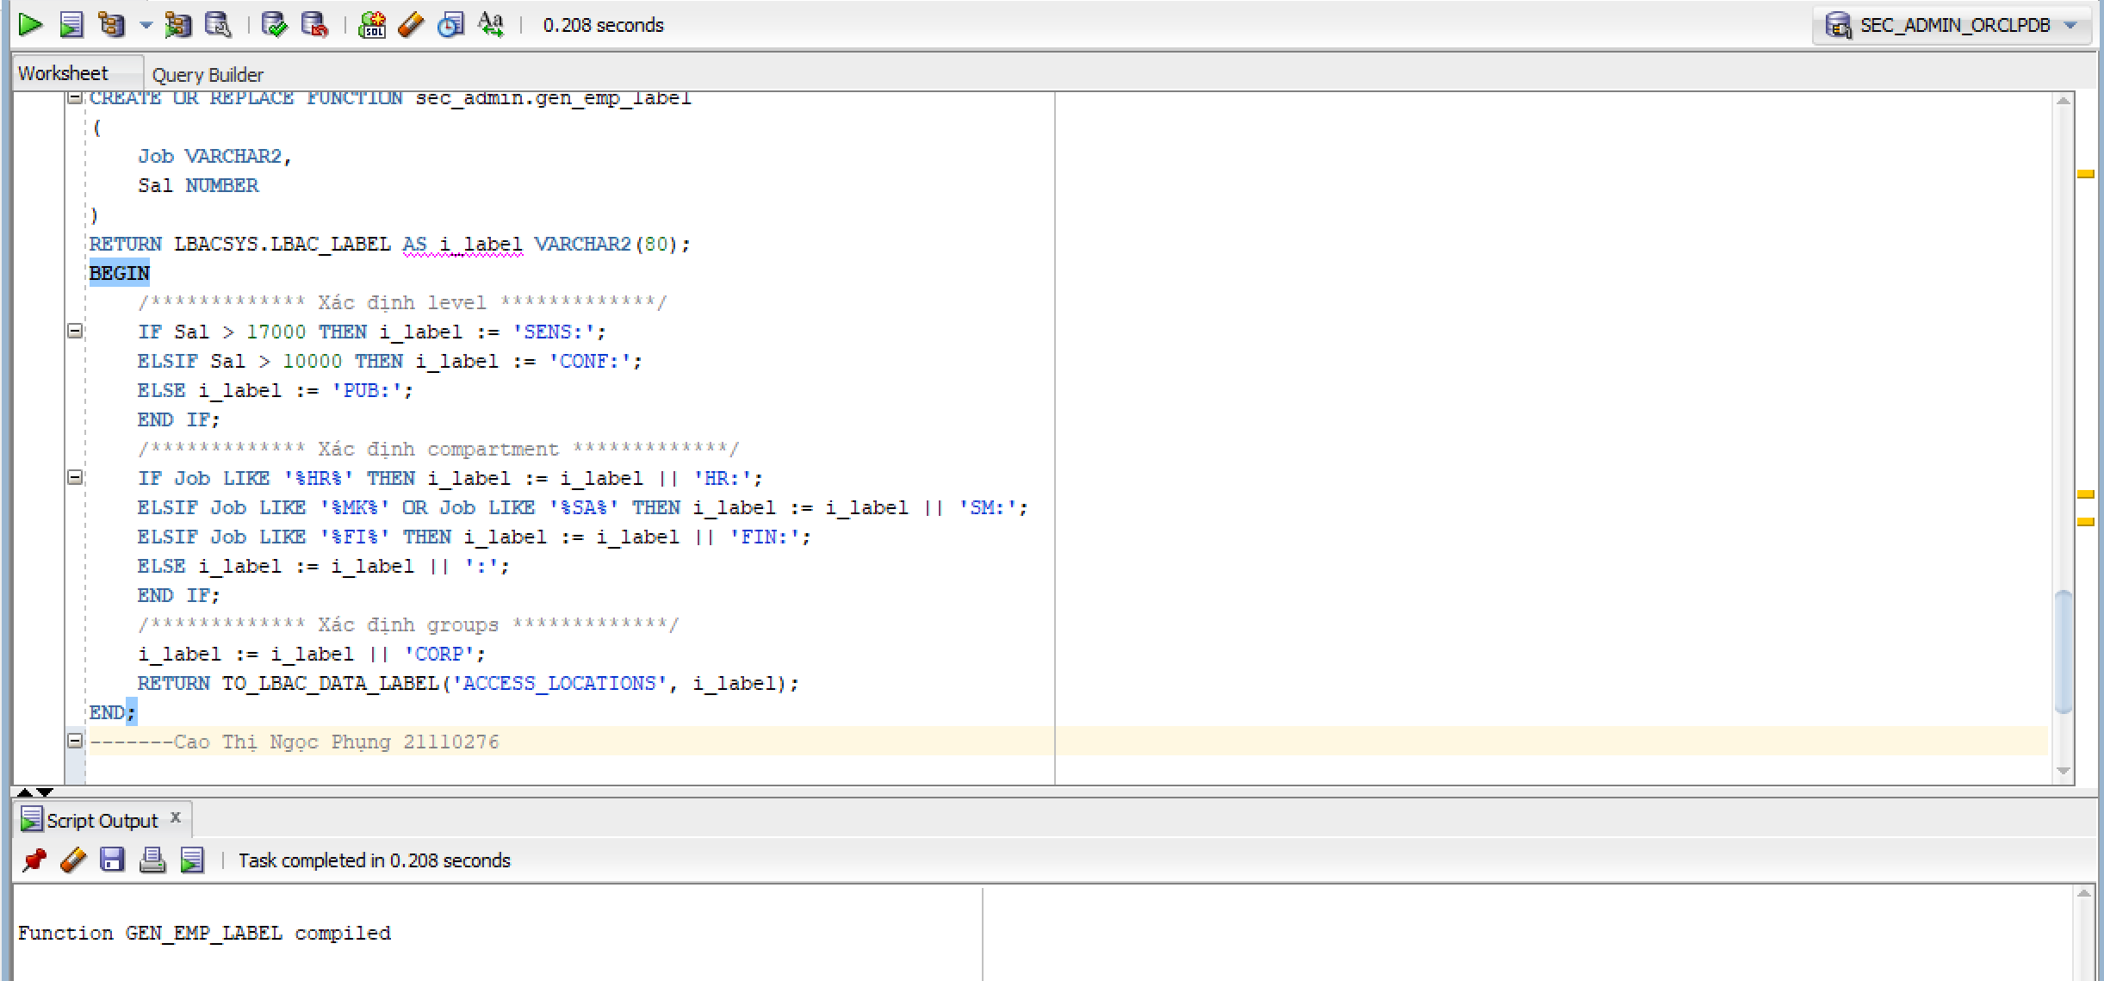

- Ta cần gán cho LBACSYS quyền thực thi trên hàm gán nhãn vừa được tạo
GRANT execute ON sec_admin.gen_emp_label TO lbacsys;
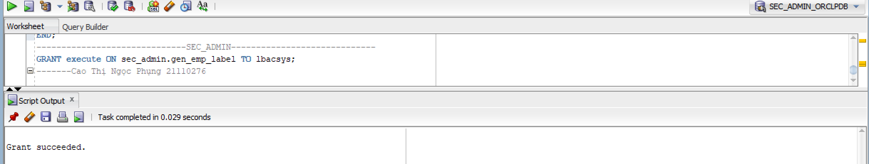
BEGIN
SA_POLICY_ADMIN.APPLY_TABLE_POLICY (
policy_name => 'ACCESS_LOCATIONS',
schema_name => 'HR',
table_name => 'EMPLOYEES',
table_options => 'READ_CONTROL,WRITE_CONTROL,CHECK_CONTROL',
label_function => 'sec_admin.gen_emp_label (:new.job_id, :new.salary)',
PREDICATE => NULL);
END;
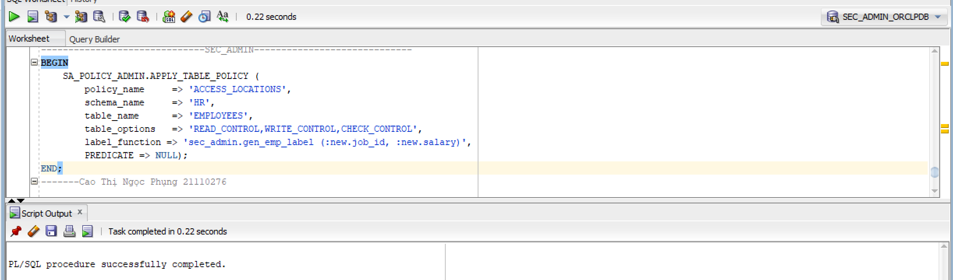

IV. Các view thông tin của OLS
select *
from DBA_SA_USERS;
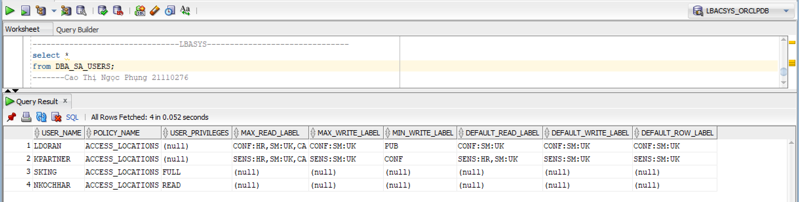

select *
from DBA_SA_USER_LEVELS;
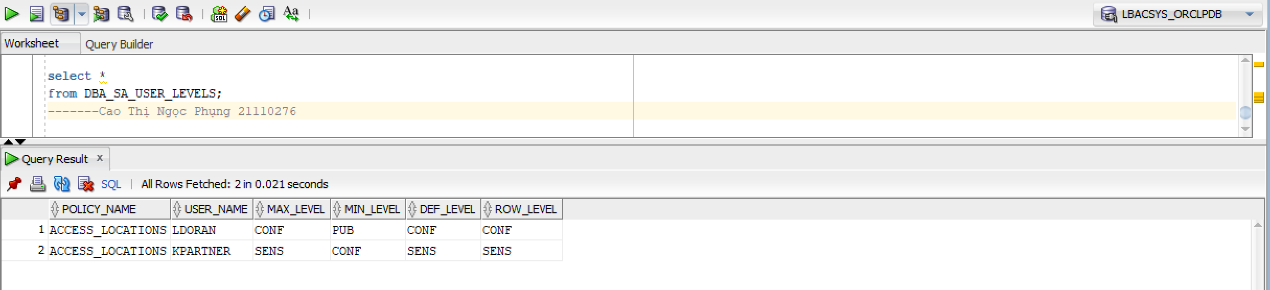
SELECT *
FROM DBA_SA_USER_COMPARTMENTS;
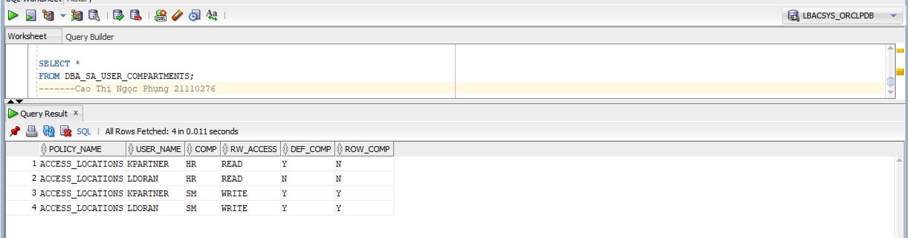
SELECT *
FROM DBA_SA_USER_GROUPS;
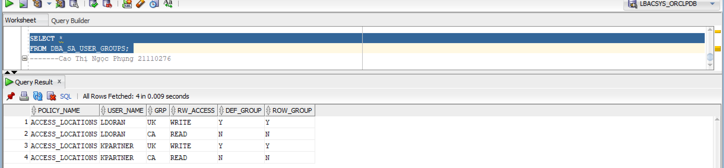

V. Bài Tập

5.1. Tạo bảng CUSTOMERS
- Để áp dụng chính sách region_policy (đã tạo trong phần bài tập của Lab 06). Sau đó insert dữ liệu vào.
CREATE TABLE CUSTOMERS (
id NUMBER(10) NOT NULL,
cust_type VARCHAR2(10),
first_name VARCHAR2(30),
last_name VARCHAR2(30),
region VARCHAR2(5),
credit NUMBER(10,2),
CONSTRAINT customer_pk PRIMARY KEY (id),
CONSTRAINT customer_cust_type_ck CHECK (cust_type IN ('silver', 'gold', 'platinum')),
CONSTRAINT customer_region_ck CHECK (region IN ('north', 'west', 'east', 'south'))
);
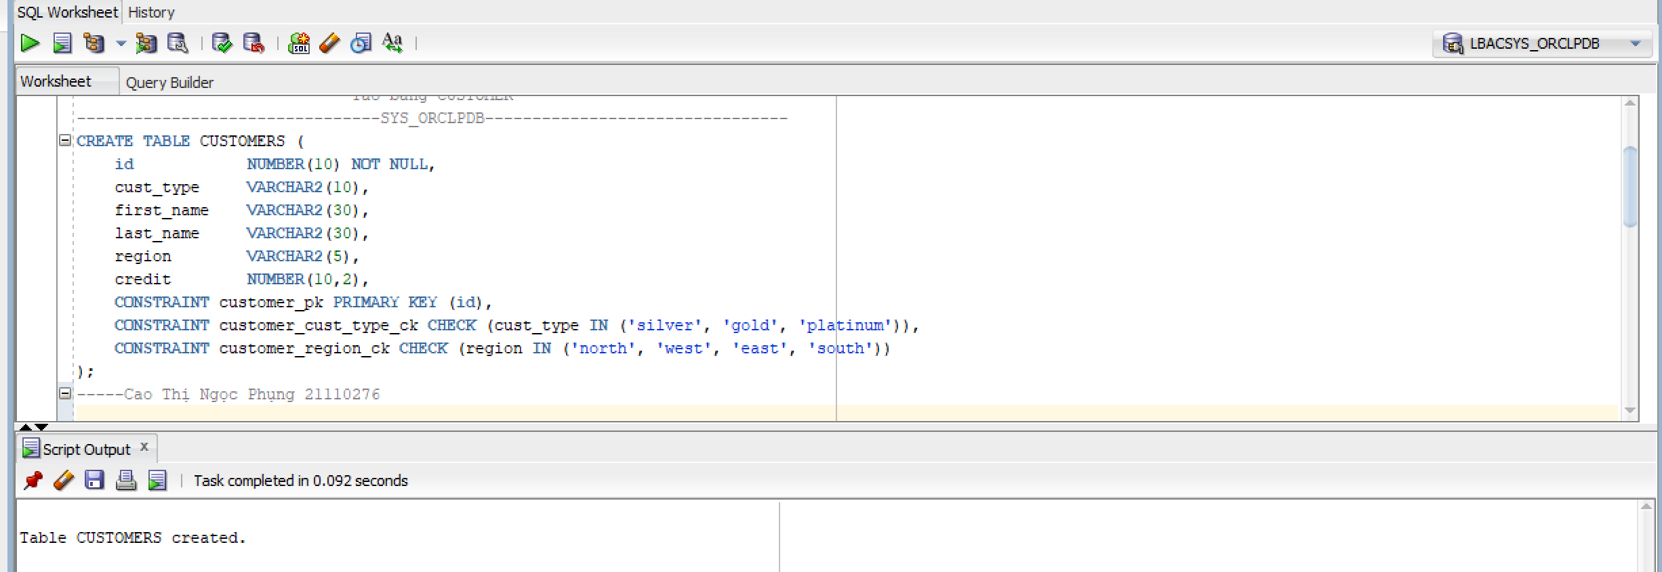
- Nạp dữ liệu vào
INSERT INTO CUSTOMERS (id, cust_type, first_name, last_name, region, credit)
VALUES (1, 'silver', 'John', 'Doe', 'north', 3000);
INSERT INTO CUSTOMERS (id, cust_type, first_name, last_name, region, credit)
VALUES (2, 'gold', 'Jane', 'Smith', 'west', 1500);
INSERT INTO CUSTOMERS (id, cust_type, first_name, last_name, region, credit)
VALUES (3, 'platinum', 'Emily', 'Johnson', 'east', 400);
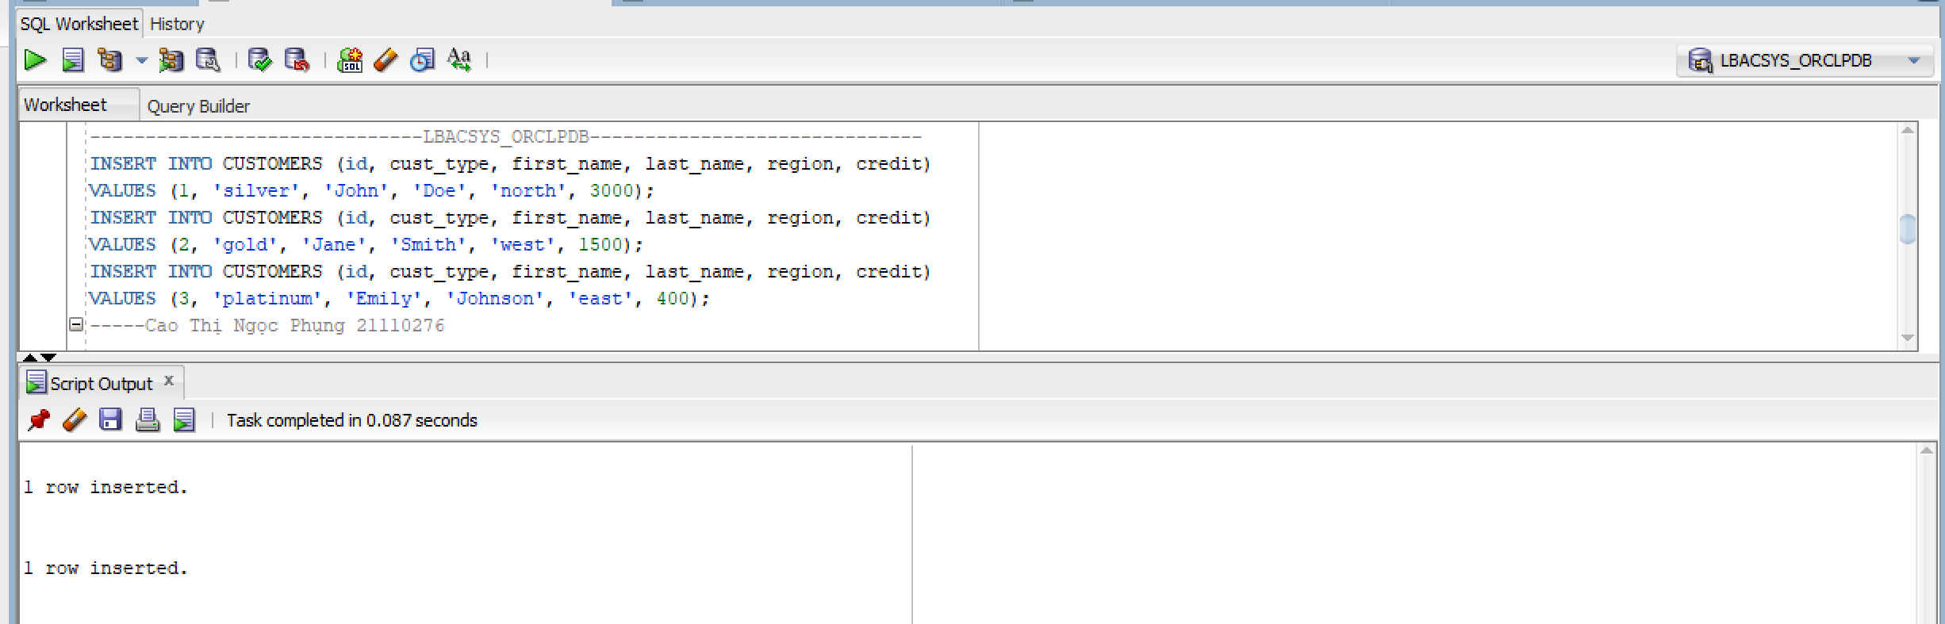

5.2. Tạo chính sách region_policy (có thể bỏ qua nếu đã thực hiện Lab 06)
- Tạo chính sách region_policy với tên cột chính sách là region_label. Thực hiện lệnh cần thiết để ols_test trở thành người quản lý chính sách này.
BEGIN
SA_SYSDBA.CREATE_POLICY(
policy_name => 'region_policy',
column_name => 'region_label' );
END;
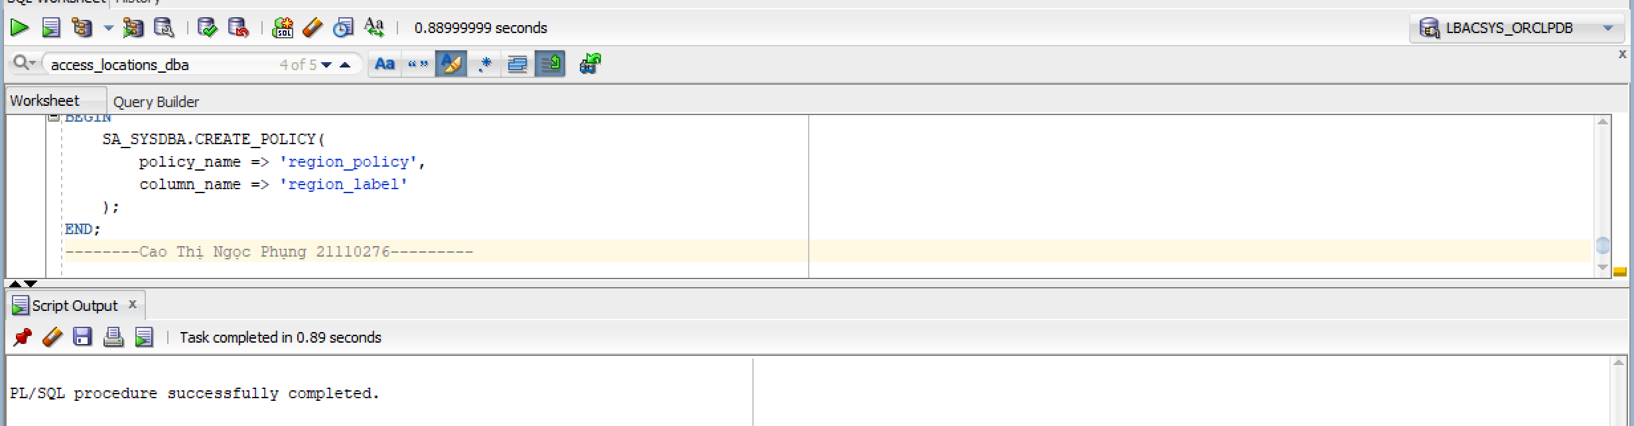

5.3 Gán nhãn bảo mật cho các hàng trong bảng
- Sau khi tạo chính sách gán nhãn bảo mật (security labels) cho từng dòng dữ liệu trong bảng dựa trên vùng (region)
ALTER TABLE CUSTOMERS ADD region_label VARCHAR2(100);
UPDATE CUSTOMERS
SET region_label = 'SENS:SM:NORTH'
WHERE region = 'north';
UPDATE CUSTOMERS
SET region_label = 'SENS:SM:WEST'
WHERE region = 'west';
UPDATE CUSTOMERS
SET region_label = 'SENS:SM:EAST'
WHERE region = 'east';
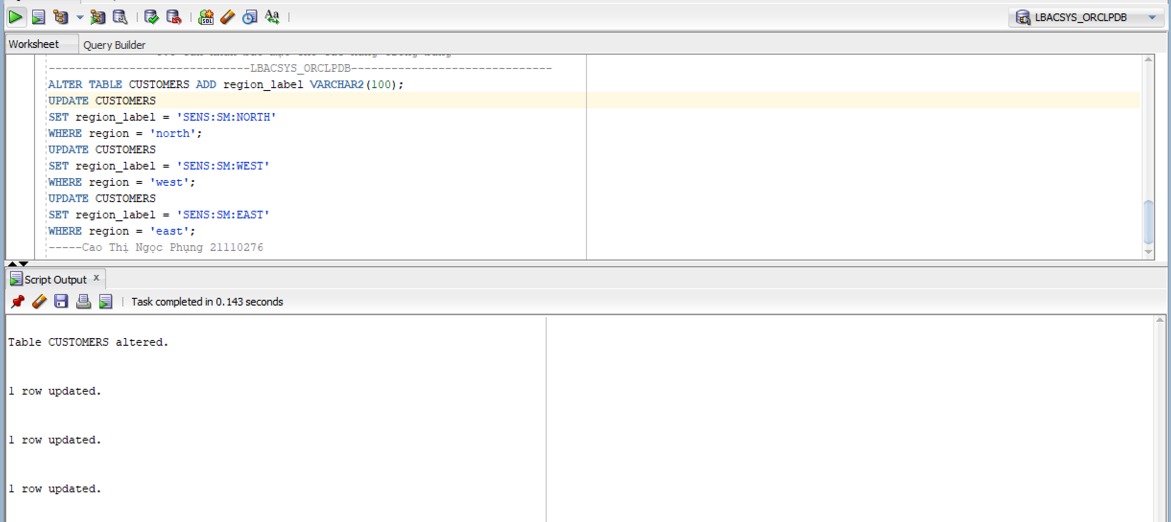

5.4 Tạo user
CREATE USER sales_north IDENTIFIED BY salesnorth;
CREATE USER sales_west IDENTIFIED BY saleswest;
CREATE USER sales_east IDENTIFIED BY saleseast;
CREATE USER sales_south IDENTIFIED BY salessouth;
GRANT CONNECT TO sales_north;
GRANT CONNECT TO sales_west;
GRANT CONNECT TO sales_east;
GRANT CONNECT TO sales_south;
GRANT CREATE SESSION TO sales_north;
GRANT CREATE SESSION TO sales_west;
GRANT CREATE SESSION TO sales_east;
GRANT CREATE SESSION TO sales_south;
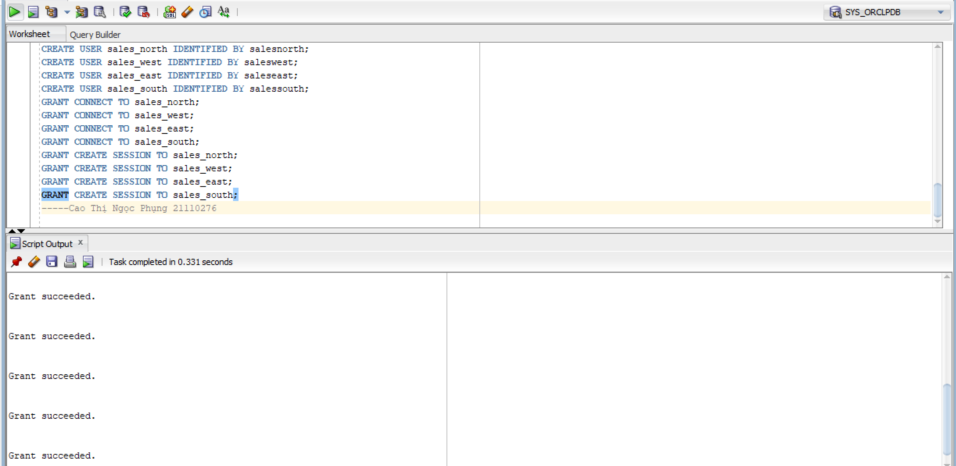

5.5 Gán nhãn cho các user

5.5.1 Gán nhãn bảo mật cho user sales_north
BEGIN
SA_USER_ADMIN.SET_USER_LABELS (
policy_name => 'region_policy',
user_name => 'sales_north',
max_read_label => 'L1:MN:RN',
max_write_label => 'L1:MN:RN',
min_write_label => 'L1',
def_label => 'L1:MN:RN',
row_label => 'L1:MN:RN'
);
END;
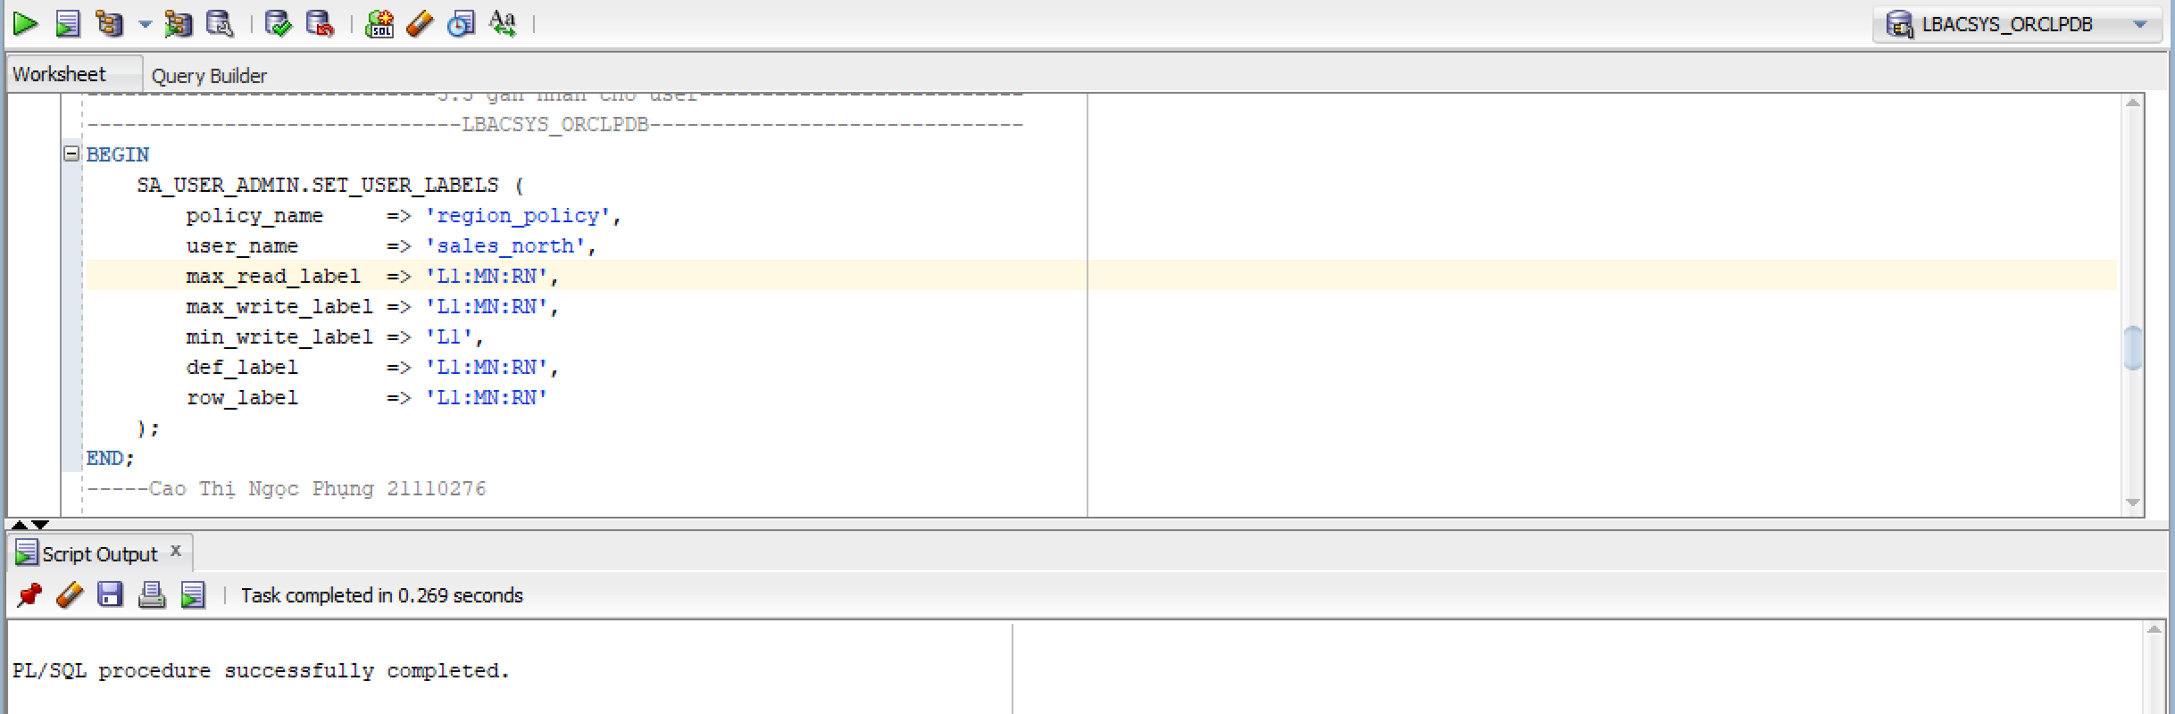

5.5.2 Gán nhãn bảo mật cho user sales_south
BEGIN
SA_USER_ADMIN.SET_USER_LABELS (
policy_name => 'region_policy',
user_name => 'sales_south',
max_read_label => 'L1:MN:RS',
max_write_label => 'L1:MN:RS',
min_write_label => 'L1',
def_label => 'L1:MN:RS',
row_label => 'L1:MN:RS'
);
END;
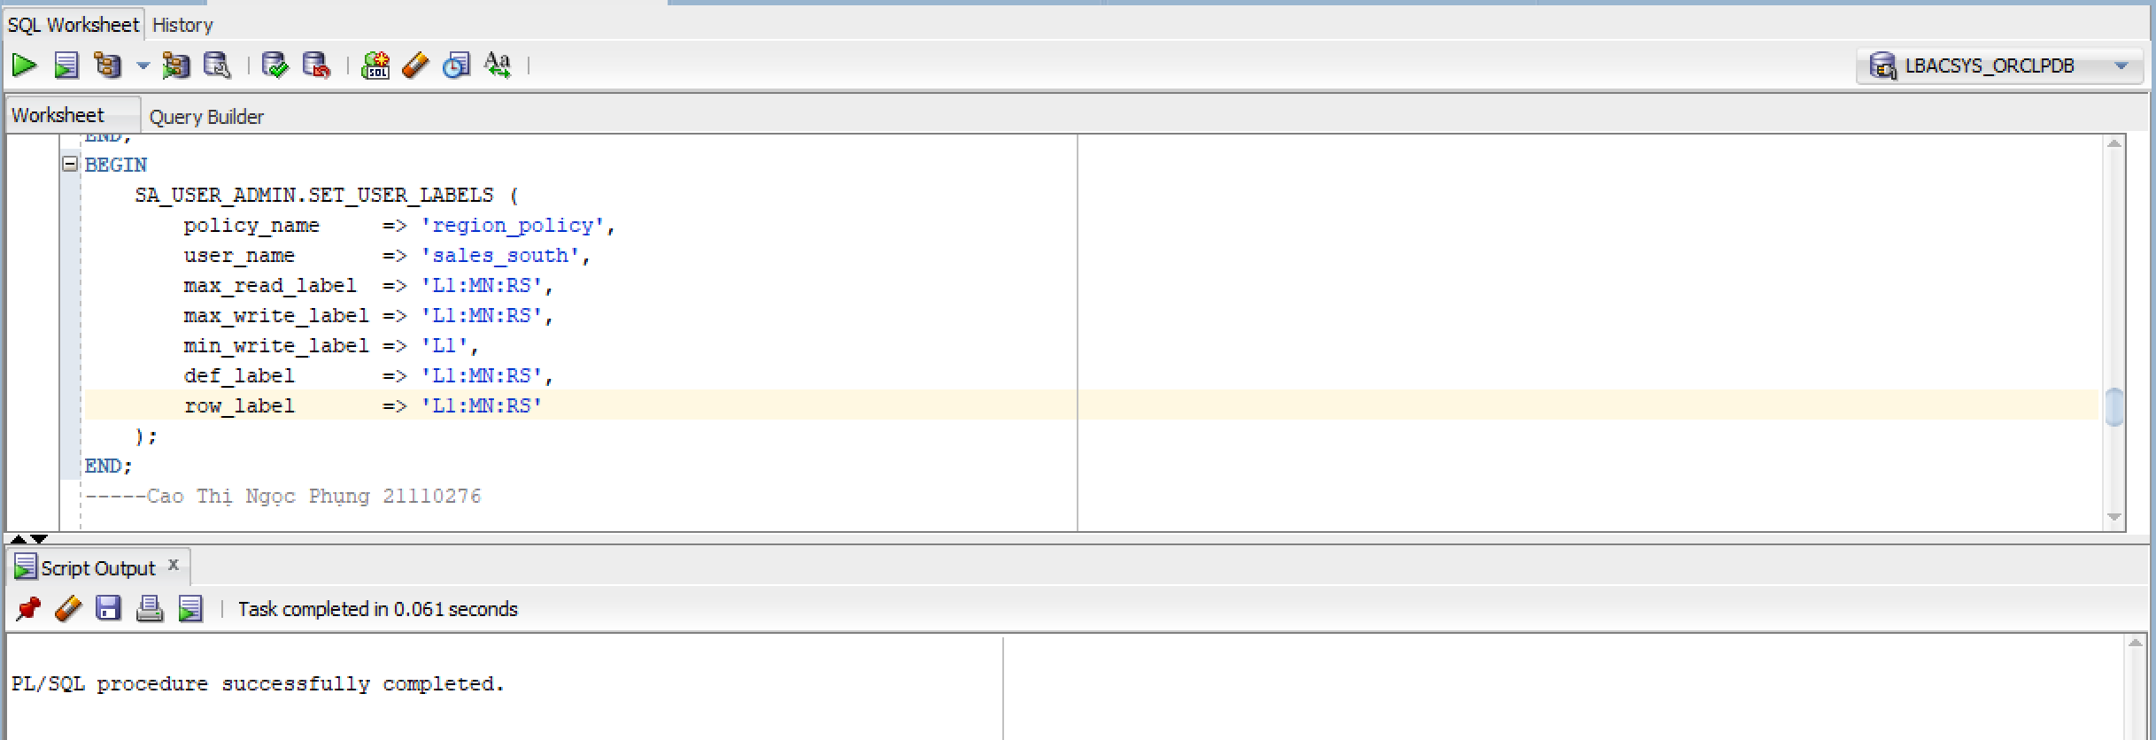

5.5.3 Gán nhãn bảo mật cho user sales_east
BEGIN
SA_USER_ADMIN.SET_USER_LABELS (
policy_name => 'region_policy',
user_name => 'sales_east',
max_read_label => 'L1:MN:RE',
max_write_label => 'L1:MN:RE',
min_write_label => 'L1',
def_label => 'L1:MN:RE',
row_label => 'L1:MN:RE'
);
END;
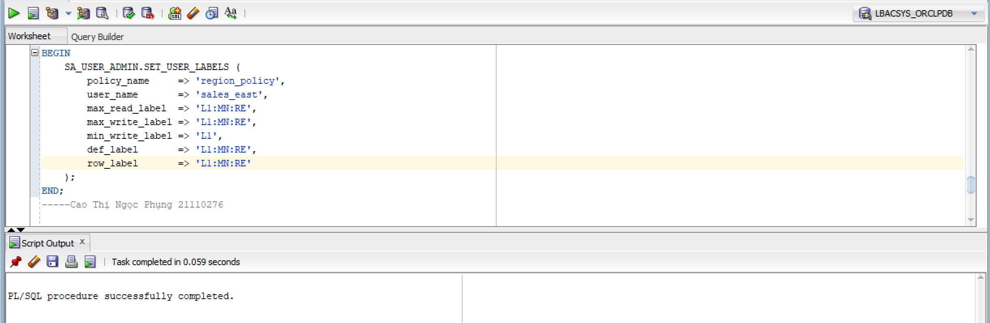

5.5.4 Gán nhãn bảo mật cho user sales_west'
BEGIN
SA_USER_ADMIN.SET_USER_LABELS (
policy_name => 'region_policy',
user_name => 'sales_west',
max_read_label => 'L1:MN:RW',
max_write_label => 'L1:MN:RW',
min_write_label => 'L1',
def_label => 'L1:MN:RW',
row_label => 'L1:MN:RW'
);
END;
